Table des matières

MANUEL UTILISATEUR DE NOTRE SITE 2

CONNEXION /INSCRIPTION 2

FAQ 2

TICKETING (uniquement gestionnaire) 4

QCM 5

RESULTATS 6

Merci d’avoir fait appel à notre équipe pour contrôler les conditions de travails de vos ouvriers.

Veuillez trouvez ci-joint le manuel d’utilisation pour vous familiariser avec notre site d’un point de vu utilisateur.

# MANUEL UTILISATEUR DE NOTRE SITE

# CONNEXION /INSCRIPTION

Lorsque vous arrivez sur notre site vous avez la possibilité de vous connecter directement, ou alors de vous inscrire avec vos données.

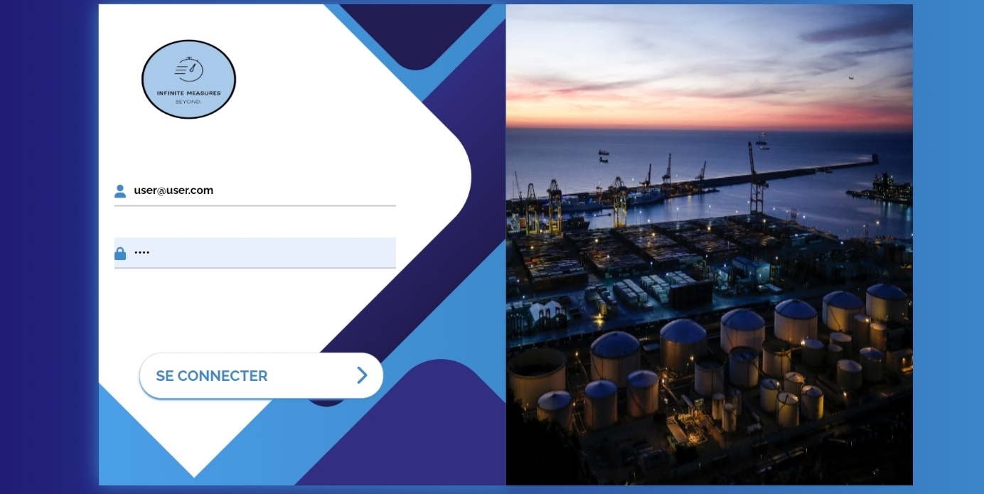

*Capture d’écran de la page connexion.*

# FAQ

Si jamais vous avez des questions vous pourrez avoir ici une première page dans laquelle se trouvent les questions les plus fréquentes. Si une question persiste vous pourrez toujours envoyer votre question à un gestionnaire/admin via la messagerie interne.

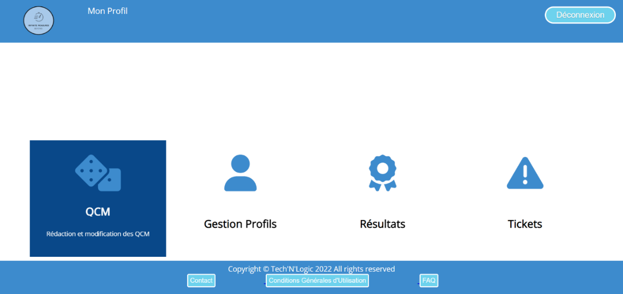

*Accès à la FAQ*

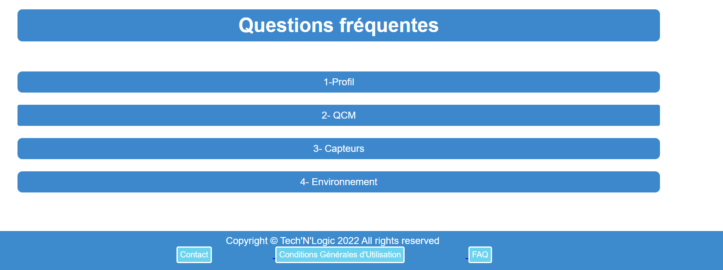

*Page de la FAQ*

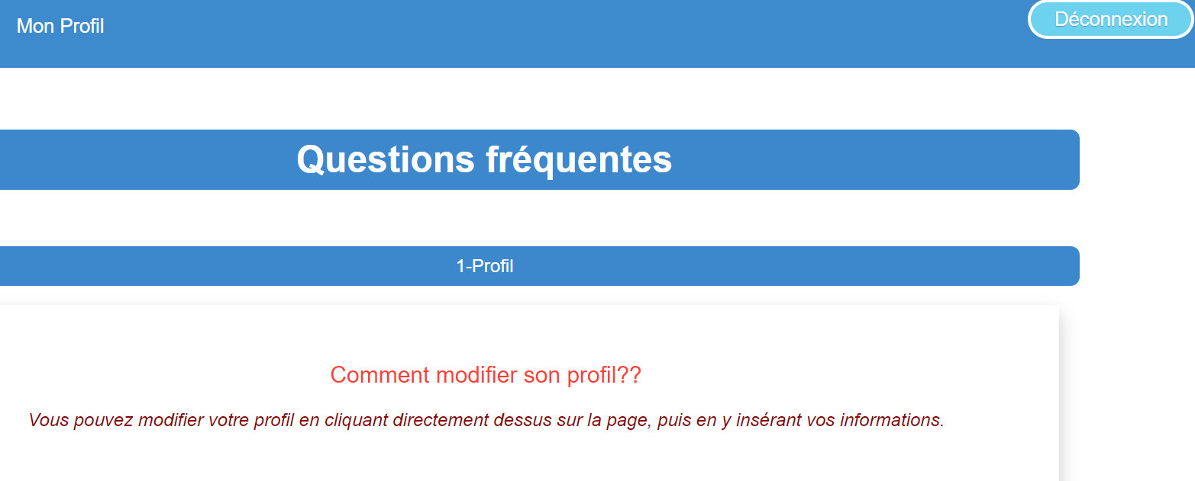

*Questions fréquemment posées réparties par thème*

Le gestionnaire pourra de lui-même modifier/ajouter/supprimer les questions et verra ainsi la page suivante :

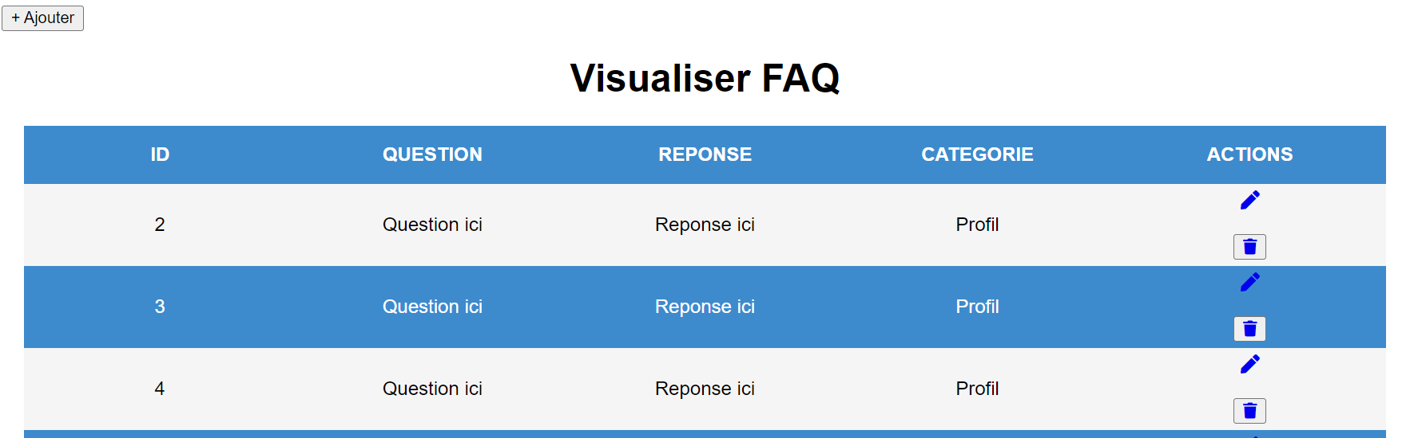

*Point de vue gestionnaire, modification de la FAQ*

# TICKETING (uniquement gestionnaire-admin)

Notre page Ticketing vous permettra de créer des tickets propres à chaque demande. Un message sera directement transmis à un personnel qualifié tel que gestionnaire/admin qui répondra dans les plus brefs délais sur la messagerie interne.

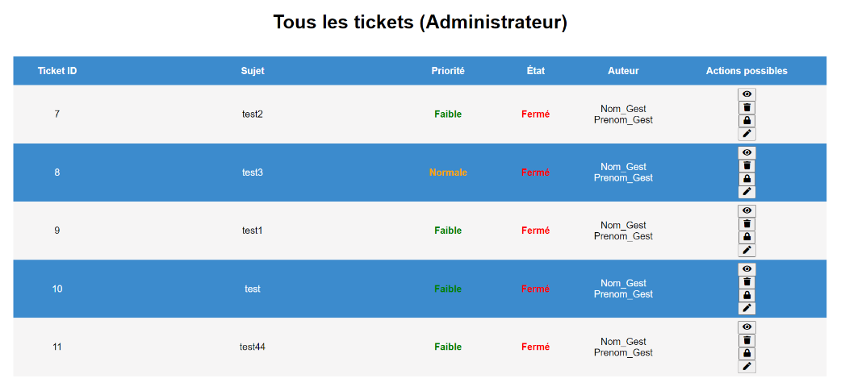

*Administrateur qui peut gérer les tickets*

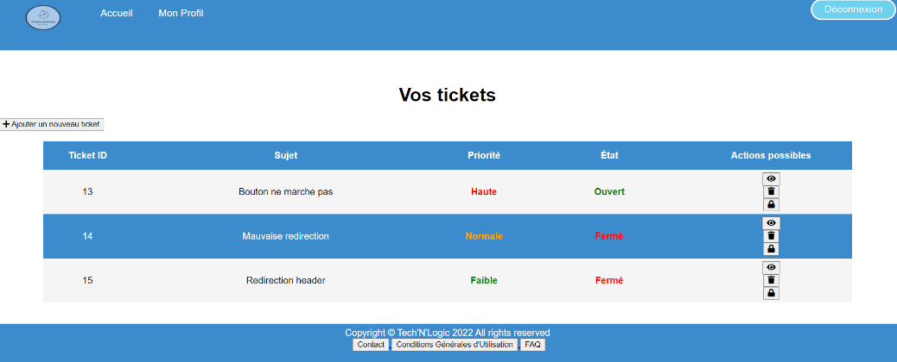

*Gestionnaire qui voit ses tickets envoyés et leurs états*

Néanmoins le site dispose aussi d’une messagerie externe dans laquelle vous pourrez nous contacter via votre propre adresse email. (sur la page contact) et une réponse sera envoyée au plus vite sur la boite mail que vous indiquerez.

# QCM

Nous avons choisi de vous sensibiliser au travers d’un qcm qui a pour but de vous instruire sur l’environnement, et les conditions de travail en elles-mêmes.

Les réponses sont accessibles quand vous aurez soumis vos réponses.

Un score ressortira et on pourra y voir un classement.

*Forme du QCM*

# 

*Résultats avec possibilités de réessayer, voir le classement, les réponses ainsi que l’historiques des scores.*

Classement de Lucie qui a été la première à finir le qcm

# RESULTATS

Le long de la journée, pleins de données sur vos conditions de travail seront visibles et accessibles depuis cette page. Vous pourrez voir ainsi les taux d’humidité, de température ainsi que l’exposition aux nuisances sonores produites par les outils sur le chantier, mais aussi cardiaques. Évidemment pour des données aussi personnelles que les mesures cardiaques, elles sont privées et ne seront donc pas partagées.

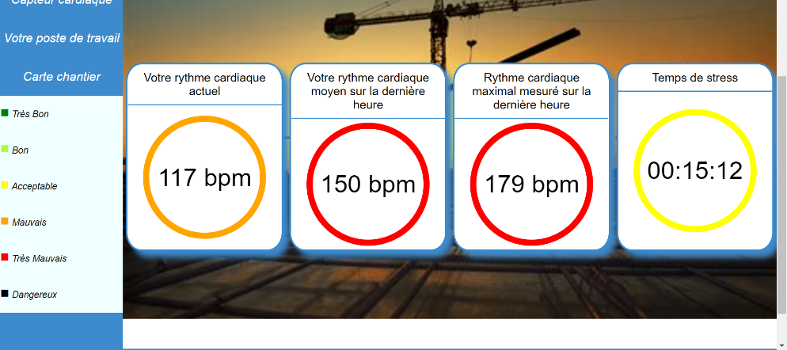

*Exemple type de mauvais résultats dûs aux mauvaises conditions de travail.*